Nama : tiara nur alawiyah

Kelas : X-PPLG1

1. 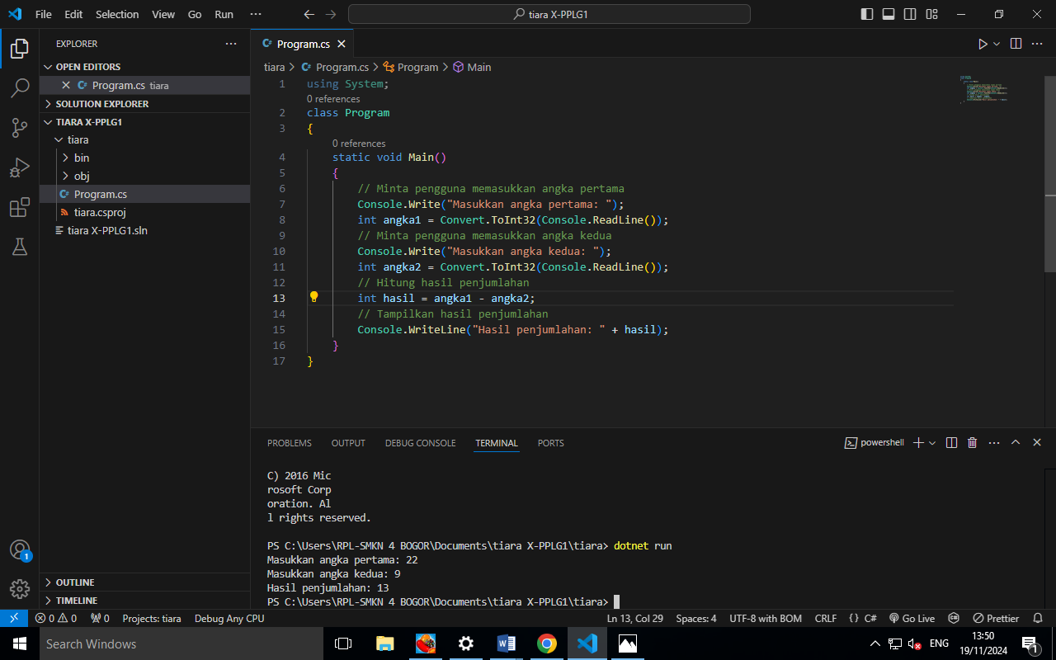**PENJUMLAHAN**
2. 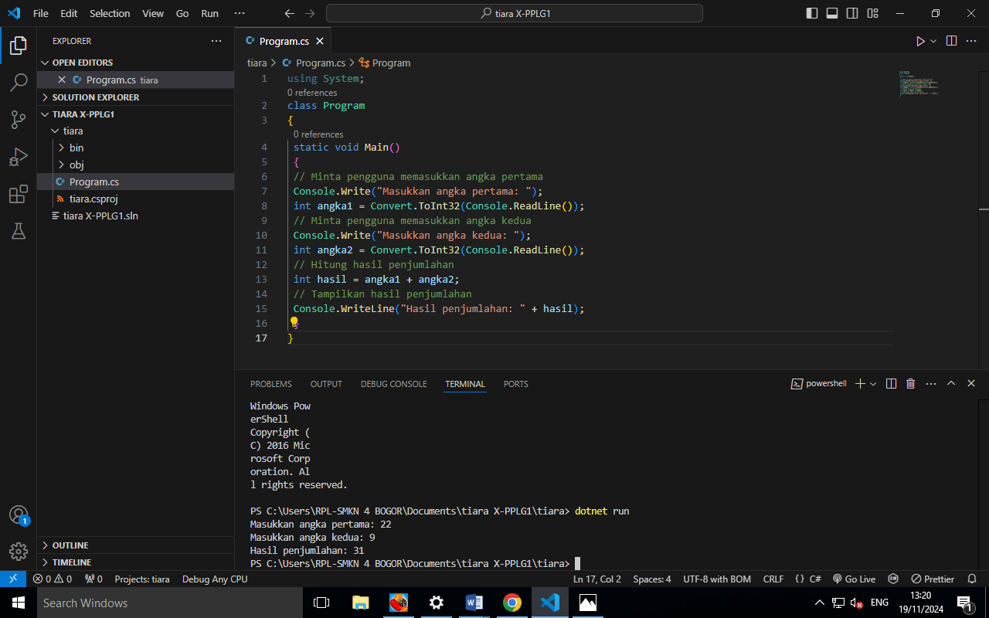**PENGURANGAN**
3. **LUAS SEGITIGA**

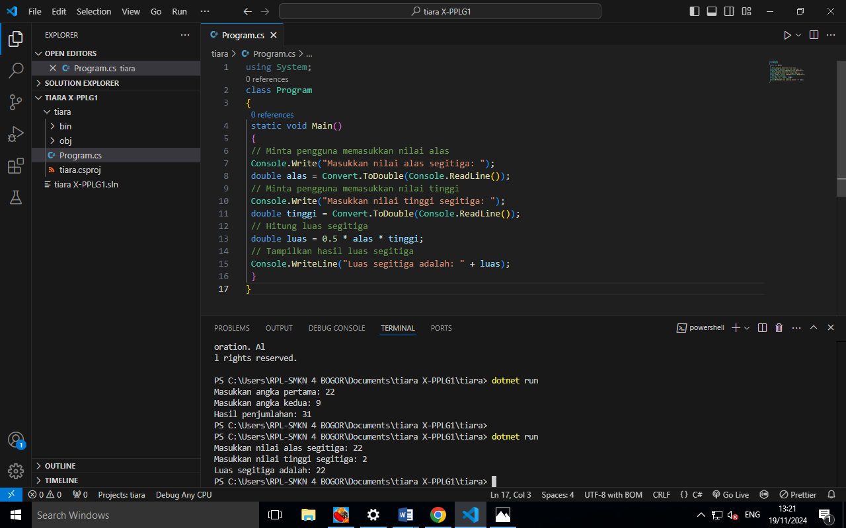

1. **KALKULATOR**

